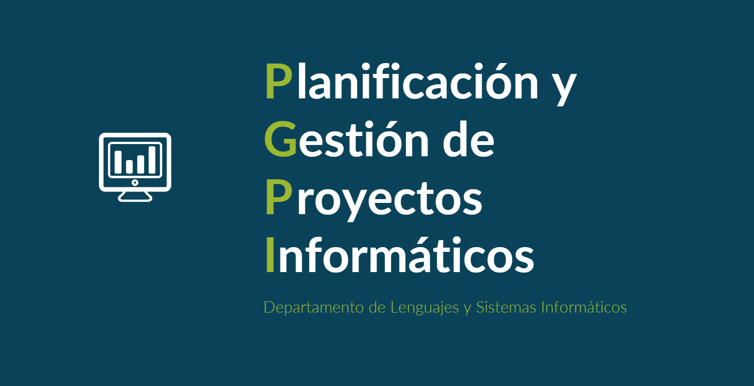

Documento del grupo: L1.14

Tabla de versiones:

| **FECHA** | **DESCRIPCIÓN** |
| --- | --- |
| 10/11/2024 | Creación del documento |

línea horizontal

**Acta de reunión**

Jueves, 10/11/2024

12 horas

Sevilla

**─**

# **Asistentes**

*Germán Ojeda Garrido, director de proyecto*

*Pablo Jesús Castellanos Compaña*

*Fernando José de Celis Hurtado*

*David Godoy Fernández*

*Pedro Jiménez Guerrero*

# **Orden del día**

1. Objetivo de la reunión.
2. Documentación y planes a entregar.
3. Normas Internas.
4. Matriz de asignación de responsabilidades.
5. Planificación y asignación de tareas.
6. Seguimiento y control.
7. Preparación de la primera iteración.
8. Roles y responsabilidades.
9. Criterios de aceptación y cierre.

# **1. Objetivo de la reunión**

El objetivo de la reunión es que el equipo de trabajo se familiarice con el proyecto, detallando todos los paquetes de trabajo y especificando las normas y procedimientos establecidos. Además se asignarán las responsabilidades y las tareas que realizará cada miembro.

# **2. Documentación y planes a entregar**

Antes de la reunión se entregaron los siguientes documentos a los miembros del equipo de desarrollo:

* Plan de gestión de cambios.
* Plan de gestión de la comunicación.
* Plan de gestión de riesgos.
* Lista de hitos.
* Acta de constitución.

# **3. Normas Internas**

Para que haya un buen ambiente de trabajo se han declarado las siguientes normas:

* Respeto entre los miembros:
* Resolución de conflictos:
* Responsabilidad: cada integrante del equipo es responsable de sus asignaciones.

# 

# 

# 

# **4. Matriz de asignación de responsabilidades**

| EDT # | Paquete de Trabajo | Roles Asignados |
| --- | --- | --- |
| 1.1 | Elaboración de documentación | R: Jefe de proyecto, I: Ingenieros Software 1-5 |
| 1.2 | Validación de documentación | R: Jefe de proyecto, I: Ingenieros Software 1-5 |
| 1.3 | Formación | R: Jefe de proyecto, I: Ingenieros Software 1-5 |
| 2.1 | Diagrama UML | R: Ingenieros Software 1 y 2, C: Jefe de proyecto, I: Ingenieros Software 3-5 |
| 2.2 | Creación y relleno de la BBDD | R: Ingenieros Software 5 y 1, C: Jefe de proyecto, I: Ingenieros Software 2, 3, 4 |
| 2.3 | Conexión con frontend | R: Ingenieros Software 1 y 2, C: Jefe de proyecto, I: Ingenieros Software 3-5 |
| 2.4 | Realizar funcionalidades descritas en requisitos | R: Ingenieros Software 3 y 4, C: Jefe de proyecto, I: Ingenieros Software 1, 2, 5 |
| 3.1 | Mockups de la interfaz | R: Ingenieros Software 3 y 4, C: Jefe de proyecto, I: Ingenieros Software 1, 2, 5 |
| 3.2 | Creación del Login y nueva cuenta | R: Ingenieros Software 3 y 4, C: Jefe de proyecto, I: Ingenieros Software 1, 2, 5 |
| 3.3 | Página de inicio | R: Ingenieros Software 3 y 4, C: Jefe de proyecto, I: Ingenieros Software 1, 2, 5 |
| 3.4 | Página de detalles de cada producto | R: Ingenieros Software 3 y 4, C: Jefe de proyecto, I: Ingenieros Software 1, 2, 5 |
| 3.5 | Cesta de la compra | R: Ingenieros Software 5 y 2, C: Jefe de proyecto, I: Ingenieros Software 1, 3, 4 |
| 3.6 | Sistema de pago | R: Ingenieros Software 3 y 4, C: Jefe de proyecto, I: Ingenieros Software 1, 2, 5 |
| 4.1 | Informes de seguimiento | R: Jefe de proyecto, A: Cliente, I: Ingenieros Software 1-5 |
| 4.2 | Actividades de calidad | R: Jefe de proyecto, A: Cliente, I: Ingenieros Software 1-5 |
| 4.3 | Servicio de despliegue | R: Ingenieros Software 1 y 2, C: Jefe de proyecto, I: Ingenieros Software 3, 4, 5 |
| 5.1 | Informe de cierre | R: Jefe de proyecto, A: Cliente, I: Ingenieros Software 1-5 |
| 5.2 | Presentación final del producto | R: Jefe de proyecto, A: Cliente, I: Ingenieros Software 1-5 |
| 5.3 | Entrega del producto | R: Jefe de proyecto, A: Cliente, I: Ingenieros Software 1-5 |
| 5.4 | Validación del cliente | R: Jefe de proyecto, A: Cliente, I: Ingenieros Software 1-5 |
| 5.5 | Formación del cliente | R: Jefe de proyecto, A: Cliente, I: Ingenieros Software 1-5 |

# **5. Planificación y asignación de tareas**

| **Fase** | **Tarea** | **Responsable(s)** | **Fecha de entrega** |
| --- | --- | --- | --- |
| Documentación | Completar toda la documentación del proyecto | Jefe de proyecto | 8/11/2024 |
| Desarrollo | Programación de módulos  iniciales | Equipo de desarrollos | 20/11/2024 |
| Prueba | Pruebas de funcionalidad y usabilidad | Equipo de desarrollo | 27/11/2024 |
| Documentación final | Elaboración de manuales de  usuario y guía de uso | Equipo de desarrollo | 4/12/2024 |

# **6. Seguimiento y control**

Se realizarán reuniones semanales para informar de los avances en el proyecto y compartir posibles dificultades que hayan surgido a lo largo del desarrollo. También se irán planificando las próximas actividades a realizar.

Si hay cambios se resgistrarán en el Plan de Gestión de Cambios.

Se desarrollarán informes de Desempeño del Equipo de Trabajo de cada día de trabajo.

# **7. Preparación de la primera iteración**

Antes del primer sprint el equipo de desarrollo deberá haber realizado:

* Distribución de tareas de forma equitativa.
* Adaptación del cronograma si fuese necesario.
* Confección del sprint backlog y su correspondiente división en sprint backlogs para las tres iteraciones.
* Configuración del entorno de trabajo.

# **8. Roles y responsabilidades**

| **Rol** | **Responsabilidades** |
| --- | --- |
| Director de proyecto | Gestión del proyecto, supervisión del equipo de desarrollo y supervisión de las comunicaciones |
| Programador web | Desarrollo de la aplicación |
| Experto en pruebas | Desarrollo de pruebas |

# **9. Criterios de aceptación y cierre**

1. Criterios de aceptación:

* dsdsds

1. Criterios de cierre:

* Verificación del correcto estado de los entregables.
* Documentación completada.
* Proyecto completamente operativo.
* Cierre administrativo y liberación de recursos.

**Sin más asuntos que tratar, se levanta la sesión a las 13:00 p.m.**

**Firmas:**

* *Germán Ojeda Garrido*
* *Pablo Jesús Castellanos Compaña*
* *Fernando José de Celis Hurtado*
* *David Godoy Fernández*
* *Pedro Jiménez Guerrero*